新北区小学综合实践活动解丽优秀教师培育室活动简报
（第二十四期）
【一、活动通知】
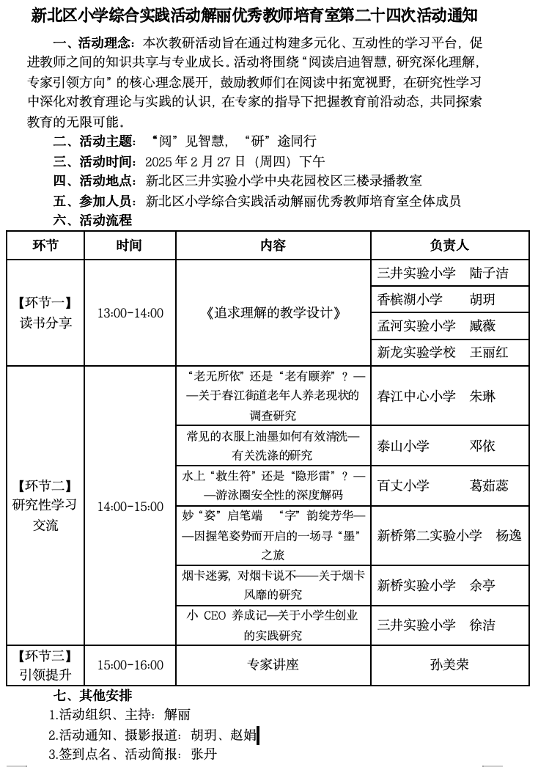
【二、活动签到】（附：纸质签到表扫描件）

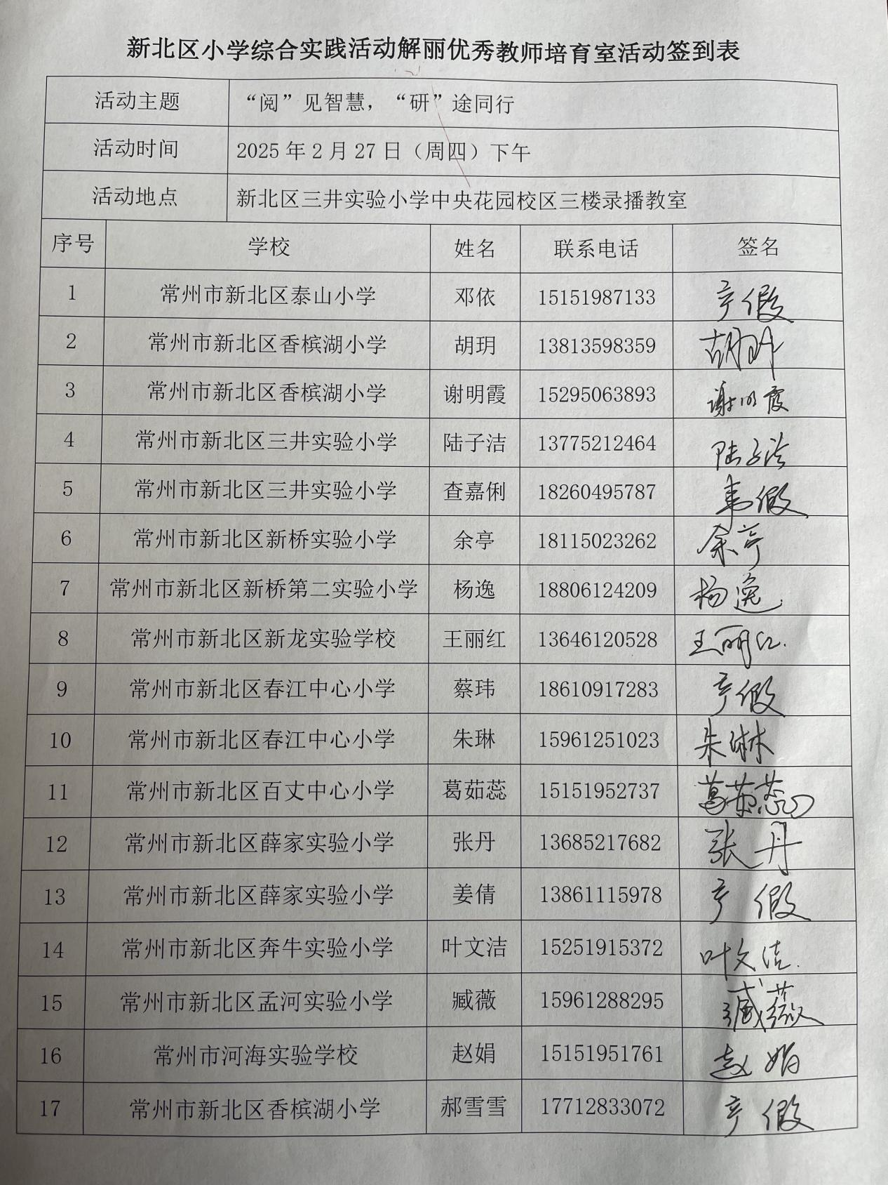

【三、活动过程材料】（附：详细教案和交流稿）
(一）读书分享一：
《追求理解的教学设计》第八章“指标与效度”的阅读心得
新北区新龙湖实验小学 王丽红
尊敬的各位同仁：
大家好！今天我非常荣幸能与大家分享《追求理解的教学设计》第八章“指标与效度”的阅读心得。这一章不仅为我们提供了评估设计的理论框架，还指明了如何在教学实践中真正落实“为理解而教，为迁移而学”的理念。
一、核心观点梳理
1.评估指标的本质与设计逻辑
首先，第八章的核心在于强调评估指标的本质与设计逻辑。威金斯指出，评估指标不能仅仅停留在知识记忆的层面，而要真正反映教学的核心目标——理解。例如，在语文教学中，如果我们的目标是通过古诗词提升学生的审美能力，那么评估指标就应该围绕“情感迁移”“意象分析”等维度来设计，而不是只考察背诵或手法识别。这样的设计才能真正捕捉到“最具启发性和最重要的方面”，而不是仅仅关注那些易于评分的部分。
2.量规
接着，书中详细介绍了量规（Rubric）的作用。量规是将评估指标转化为可操作评分工具的关键。书中区分了两种量规类型：整体型量规和分析型量规。
整体型量规适合快速形成对学生的总体印象，比如作文评分；而分析型量规则可以分维度细化评估，例如将物理实验拆解为操作规范、数据分析、结论逻辑等维度。书中提到的“电路故障分析”案例就是一个很好的例子。教师通过列举法将故障类型拆解为断路、短路等维度，并对应量规中的具体指标，帮助学生系统地掌握分析逻辑。
3.效度的挑战与反思
然而，效度的挑战是我们不得不面对的问题。效度的核心在于“评估证据是否真实反映理解”，而不是测试形式本身。书中指出两大矛盾：一是学生可能在测试中表现优异但未真正理解，比如套用答题模板；二是学生可能未通过测试却以其他方式展现理解，比如口头解释或实践应用。语文教师可能就遇到过这样的情况：学生能背诵诗歌的情感，却无法结合生活情境进行迁移，这就暴露了传统测试效度的局限。
4.“逆向设计中的效度与自评”
为了解决这些问题，威金斯提出了“逆向设计”来提升效度。逆向设计分为三个阶段：先明确预期结果，再设计评估证据，最后规划教学活动。例如，物理教师可以通过分析学生电路故障题的得分率，逆向调整教学策略，将“列举法”作为核心工具，确保评估与目标一致。

二、实践启示与案例
接下来，我想分享一些实践启示和案例。
1.指标与量规的课堂应用
首先是指标与量规的课堂应用。在物理教学中，有教师通过“电路故障分析”专题，将故障类型与现象对应，设计分析型量规，帮助学生从盲目猜测转向系统推理。在语文教学中，某教师以“古诗词迁移鉴赏”为目标，设计量规评估学生的“意象分析”“情感联结”能力，并通过对比阅读、改编创作等任务收集多维度证据。

在效度提升策略方面，多样化评估是关键。我们可以结合口头表达、项目作品、反思日志等，避免单一测试的片面性。同时，关注误解也很重要。书中强调“误解是理解的前奏”，教师可以通过前测与后测捕捉学生的认知偏差。比如美术教师通过学生作业发现“形式模仿≠审美理解”，从而调整教学策略。

三、个人反思与教学改进
通过阅读这一章，我对自己的教学实践有了新的思考。传统教学常常陷入“活动导向”或“填鸭式”的误区。现在，我尝试在语文课中重构量规，并引入同伴互评，使评估更贴近真实理解。通过量规评估学生语文学习理解力时，采用以下具体方法：
1. 阅读理解量规
内容理解：评估学生对文本主旨、细节、人物和情节的把握。
推理能力：评估学生是否能推断隐含意义、预测情节或分析作者意图。
词汇掌握：评估学生对关键词汇的理解和运用。
文本结构分析：评估学生对文章结构、段落关系和写作手法的理解。
2. 写作表达量规
内容完整性：评估学生写作是否紧扣主题，内容是否充实。
逻辑性：评估文章结构是否清晰，论证是否合理。
语言表达：评估语言是否准确、流畅，修辞是否得当。
创意与深度：评估文章是否有独特见解和思想深度。
3. 口语表达量规
表达清晰度：评估学生口语表达是否清晰、有条理。
内容深度：评估表达内容是否有深度和逻辑性。
语言运用：评估词汇和语法的准确性。
互动能力：评估学生在讨论中的参与度和回应能力。
4. 听力理解量规
信息捕捉：评估学生能否抓住听力材料的关键信息。
理解深度：评估学生对听力材料的整体理解和细节把握。
推理能力：评估学生能否推断隐含信息或作者意图。
反应速度：评估学生对听力材料的即时反应和理解速度。
5. 合作学习量规
参与度：评估学生在小组讨论或合作项目中的参与情况。
贡献度：评估学生在合作中的实际贡献。
沟通能力：评估学生在合作中的沟通和协调能力。
团队精神：评估学生在合作中的团队意识和合作精神。
6. 创造性思维量规
创意表达：评估学生在写作或口语表达中的创意。
问题解决：评估学生运用语文知识解决新问题的能力。
多角度思考：评估学生能否从不同角度分析问题并提出解决方案。
通过这些量规，教师可以全面评估学生的语文学习理解力，并提供有针对性的反馈和指导。

四、结语
第八章揭示了评估设计的深层逻辑：指标需锚定理解，效度需多维验证。无论是量规的精细化构建，还是逆向设计的逐步落地，其核心都指向“为迁移而教”。正如书中所言：“理解的证据不在于答案的正确性，而在于答案背后的意图与关联”。
最后，我想推荐大家延伸阅读书中的“理解六侧面”（解释、阐明、应用、洞察、共情、自知）。这一部分为指标设计提供了更丰富的视角，可以结合第九章“设计学习”进一步探索。

（二）读书分享二：
《〈追求理解的教学设计（第二版）〉第二章“理解”读书分享》
香槟湖小学 胡玥

尊敬的各位老师：

大家好！今天，我非常荣幸能够在这里与大家分享我阅读《追求理解的教学设计（第二版）》第二章“理解”的心得体会。作为小学综合实践活动老师，我深知理解对于学生学习的重要性，而这本书为我提供了全新的视角和方法，让我对教学设计有了更深刻的认识。接下来，我将从三个方面与大家分享我的感悟。

## 一、“理解”的本质

在教学中，我们经常提到“理解”，但往往只是浅层次地认为学生听懂了、会做了就是理解。然而，书中的“理解”有着更深刻、更丰富的内涵。真正的理解不仅仅是对知识的简单记忆和技能的掌握，而是学生能够将知识迁移到新的情境中，灵活运用并解决实际问题的能力。

以综合实践活动中的“种植植物”项目为例，如果学生只是在课堂上记住了种植的步骤，而当真正面对自家阳台的种植环境时，却不知道如何根据光照、土壤等因素进行调整，那么这种知识就只是表面的，学生并没有真正理解种植的原理和要点。真正的理解应该是学生能够在不同的种植场景下，都能运用所学知识，成功种植出健康的植物。这就如同书中所说，理解是学生能够在各种情境下，自如地运用知识，展现出对知识的真正掌控。

## 二、“理解”的六个侧面

作者提出了理解的六个侧面，即解释、阐明、应用、洞察、神入和自知，这六个侧面相互关联、相互补充，共同构成了一个完整的理解体系。

1. **解释**：恰如其分地运用理论和图示，有见地、合理地说明事件、行为和观点。在综合实践活动中，比如学生在进行“传统手工艺制作”项目时，能够详细地解释每一个制作步骤背后的原理，为什么这样做，以及这个步骤在整个作品中的作用，这就是一种解释能力。像在制作剪纸时，学生能解释剪纸图案所蕴含的文化寓意，以及不同剪纸技法对图案效果的影响，这就体现了他们对传统手工艺的深入理解。
2. **阐明**：演绎、解说和转述，从而提供某种意义。例如，在“环保小卫士”主题活动中，学生需要向低年级的同学阐明垃圾分类的重要性。他们要用自己的语言和方式，将复杂的环保知识简化，让小同学们明白垃圾分类的意义和具体做法。这不仅考验学生对知识的理解，还锻炼了他们的表达能力和沟通技巧。
3. **应用**：在新的、不同的、现实的情境中能有效地使用知识。以“校园安全演练”活动为例，学生在学习了消防安全知识后，能够在模拟火灾场景中正确使用灭火器、湿毛巾等工具，快速有序地撤离到安全地点。这表明他们将所学的消防知识应用到了实际情境中，达到了理解的这一重要侧面。
4. **洞察**：批判性的、富有洞见的观点。在开展“社区环境改善”项目时，学生通过调查研究，发现社区中存在的一些环境问题，如乱停车影响居民出行、绿化面积不足等。他们能够深入分析这些问题产生的原因，提出自己的见解和解决方案，这就是洞察能力的体现。
5. **神入**：感受到别人的情感和世界观的能力。在“关爱老年人”活动中，学生通过与养老院的老人交流互动，尝试站在老人的角度去理解他们的生活需求和情感世界。有的学生在活动后分享说，以前只知道老年人行动不便，但经过这次交流，才真正体会到他们内心的孤独和对陪伴的渴望。这种神入能力的培养，有助于学生增强社会责任感和同理心。
6. **自知**：对自己思维和学习过程的认识。在综合实践活动的过程中，学生需要不断反思自己的学习方式和思维过程。比如在完成“科技创新小发明”项目后，学生回顾自己在发明过程中遇到的困难，是如何找到灵感、解决问题的，以及在这个过程中自己的思维方式有哪些优点和不足。通过这样的反思，学生能够更好地调整自己的学习策略，提高学习能力。

## 三、在教学设计中的应用

基于对“理解”及其六个侧面的认识，我们在教学设计中可以进行以下调整和优化。

1. **明确教学目标**：教学目标应聚焦于学生的理解，而不仅仅是知识的传授。在设计综合实践活动时，我们要根据学生的年龄特点和实际情况，确定具有挑战性和可衡量的理解目标。例如，在“传统文化传承”项目中，我们可以设定目标为让学生理解传统文化的内涵、价值，并能够在生活中进行传承和创新。
2. **优化教学内容**：选择与学生生活实际相关、具有启发性的内容，帮助学生更好地理解和应用知识。例如，在“理财小达人”活动中，我们可以结合学生日常生活中的消费场景，如购买文具、零食等，让他们了解基本的金融知识，如储蓄、预算等。同时，要注重知识的系统性和连贯性，为学生构建完整的知识框架。
3. **多样化教学方法**：采用多种教学方法，满足不同学生的学习需求。项目式学习可以培养学生的应用能力和团队协作精神；探究式学习可以激发学生的好奇心和求知欲；合作学习可以促进学生之间的交流和合作等。例如，在“探索自然奥秘”项目中，我们可以组织学生进行户外观察、实验探究等活动，让他们在实践中发现问题、解决问题。
4. **注重反馈与评价**：及时给予学生反馈，帮助他们了解自己的学习进展和存在的问题。评价方式应多元化，不仅关注学生的学习成绩，还要关注他们的学习过程和能力发展。通过有效的反馈与评价，促进学生不断调整学习策略，提高理解水平。

总之，《追求理解的教学设计（第二版）》第二章让我们深刻认识到“理解”的重要性以及如何在教学设计中促进学生的理解。作为小学综合实践活动老师，我们将把这本书中的理念和方法运用到实际教学中，不断探索和创新，为学生的成长和发展提供更优质的教育服务。

谢谢大家！

(四)读书分享三：

《追求理解的教学设计》第五章读书分享
新北区孟河实验小学 臧薇
尊敬的各位老师：
大家好！身为小学综合实践活动课程老师，我最近研读了《追求理解的教学设计（第二版）》第五章，里面关于基本问题的阐述，让我收获颇丰，现在想和大家分享一二。
书中所说的基本问题，可不是那种能直接在课本找到答案的简单问题，而是能激发学生深度思考和自主探究的“金钥匙”。比如在小学综合实践活动中，我们可以提出“怎样才能让校园的角落更美丽”，这个问题没有固定的标准答案，却能引导学生从审美、环保、空间利用等多个角度去思考。围绕这个问题，我们可以开展“美化校园角落”的项目化学习，学生们通过小组讨论、实地考察、设计方案、动手实践等环节，不仅能提升创造力和动手能力，还能增强对校园的热爱之情。
基本问题有专题性和综合性之分。专题性基本问题聚焦特定话题，像“校园里的昆虫都有哪些生活习性”，在项目化学习中，我们可以组织学生开展“校园昆虫探秘”项目。学生们通过观察记录、查阅资料、请教专家等方式，深入了解校园昆虫，这有助于培养他们的观察力和科学探究精神。而综合性基本问题格局更为宏大，例如“人类活动是如何影响动植物生存环境的”，我们可以设计“守护生态家园”的综合项目，引导学生跨越不同学科知识，从校园环境拓展到周边社区环境，甚至更大的生态系统，思考人类与自然的关系，培养他们的环保意识和社会责任感。
从意图和范围的维度，基本问题又分为四类。开放性 - 综合性问题能挑战学生的思维极限，比如“如何让我们的社区变得更适合小朋友生活”，在项目化学习中，学生们可以分组进行社区调查、分析问题、提出解决方案，并尝试与社区管理部门沟通交流，这能极大地锻炼他们的综合思维和实践能力。开放性 - 专题性问题，像“在手工制作中，如何更好地利用废旧材料”，适合作为“变废为宝大挑战”项目中的探究任务，激发学生对材料利用和手工创作的深入思考。指导性 - 综合性问题，如“科技发展对我们的日常生活产生了哪些改变”，可以为“科技与生活”项目搭建框架，引导学生系统地了解科技在衣食住行等方面的影响。指导性 - 专题性问题，比如“在种植活动中，怎样才能让番茄长得又大又好”，则能帮助学生聚焦具体知识点，在“开心小农场：番茄种植”项目中加深对种植知识和技能的理解。
书中关于基本问题的提出和使用技巧也让我深受启发。我们可以从学生感兴趣的主题和课程目标出发，或者依据理解的六个侧面来生成基本问题。在项目化学习中，以问题为核心组织活动，例如在“舌尖上的家乡”项目中，提出“家乡特色美食是如何体现地域文化的”这一基本问题，然后安排学生去收集美食故事、采访美食传承人、尝试制作美食等活动，让学生在实践中探究问题的答案。同时，要设计合理的评估任务，如美食文化手抄报展示、美食制作成果评价等，确保学生围绕问题进行深入探究；用生动有趣的语言表述问题，让学生更易接受；关注每个学生对问题的理解，适时给予指导。
要是在教学中只看重答案，忽略基本问题的探究过程，那学生就会失去主动探索的热情，项目化学习也就失去了意义。我们要将基本问题贯穿项目化学习的始终，让学生在解决问题的过程中，学会学习、学会思考，提升综合素养。 通过这次阅读，我对基本问题在小学综合实践活动课程以及项目化学习中的应用有了更清晰的认识。在今后的教学中，我会积极实践这些理念和方法，为学生打造更优质、更有趣的学习项目。
谢谢大家！

（五）研究性学习交流一：
《烟卡迷雾，对烟卡说“不”——关于烟卡风靡的研究》
新桥实验小学 余亭
今天我分享的研究性学习是《烟卡迷雾，对烟卡说“不”——关于烟卡风靡的研究》，我将从我们研究的背景、我们研究的目的和意义、我们研究的内容、我们研究的过程和研究感悟五个方面来进行分享。
我们的研究背景：
（一）源于学生真实生活：各类新闻媒体关于烟卡和烟卡游戏的报道层出不穷，看似不起眼的烟卡走进了大众的视野，并在学生之间迅速地流行起来。班级里的曹依妍对此也有自己的疑惑。
（二）源于学生学校活动：万杨轲发现同学们对“烟卡”非常着迷，不管是一年级的小朋友还是高年级的哥哥姐姐都对烟卡游戏很沉迷，并在课间聚在一起玩这个游戏。
（三）源于家长的发现与反馈：许诺妈妈发现孩子时不时带烟卡回来，并沉迷其中，就向班主任老师反馈了这一情况。
(四)源于学生的真实体验与老师的思考：小小的烟卡怎么会让大家这么沉迷呢？它到底有什么特殊之处呢？我们班级的学生对于这一主题很感兴趣，于是想针对烟卡这个主题进行研究。
我们研究的目的和意义：我们制定了五个研究目标，希望通过此次研究性学习让小组成员养成敏锐的资源意识和善于学习的品质。同时在实践的过程中提升自己的沟通能力、协作能力和语言表达能力。最后在研究活动中初步培养学生发现、筛选、探究的能力，让学生感受身为紫藤娃娃的责任与担当。
我们研究的内容
我们一共制定了以上三个研究内容，根据研究内容制定了相应的研究方案，还包括：具体分工、成果展示方式、活动安排。下面我具体来说一说我们的研究过程：
第一阶段：基于烟卡现象，开启研究之旅
1.观察校园活动，确定研究方向
万杨轲发现校园中很多学生都在玩烟卡，他不仅发出这样的疑问：烟卡是什么呢？对我们的日常生活和校园生活又会产生什么样的影响呢?他觉得“烟卡”可以成为我们本学期研究的主题。
2.发现烟卡现象，了解烟卡现状
刘铭通过上网查询发现网上频繁出现“烟卡现象”的报道，他想通过问卷调查的方式来了解烟卡的现状。
3.小组讨论合作，知晓烟卡危害
万杨轲的研究小组还在网上搜集的相关报道图片
第二阶段：采用多种方法，漫步研究之路
一、游戏风靡初思考，烟卡现象再深入
这个环节我们设计了三个活动，我们先通过活动一：调查问卷——了解烟卡游戏风靡的原因，我们围绕设计调查问卷、进行调查问卷、分析调查问卷三方面展开。在展开活动一的过程中我们又发现了新的问题，于是我们针对新问题设计了活动二的问卷，并进行调查和分析研究。大家对烟卡游戏风靡的态度又是什么样的呢？针对这一疑问我们制定了活动三实地采访，我们通过对不同群体进行采访发现老师、同学、家长以及烟酒店的老板后，我们收获满满，原来大家对烟卡风靡都持有抵制的态度。
二、小组初辨论，烟卡现象再辨析
我们通过活动一：小小辩论赛——是否应该玩烟卡游戏，活动三：小圆桌会议——校园文化之我是校园小主人，活动三：小圆桌会议——校园文化之我是校园小主人，三个活动再次对烟卡和烟卡游戏风靡进行了辨析。这个三个活动中我们也采用了不用的方式，活动一是采用班级辩论赛的形式，活动二是以余亭老师上的一节关于烟卡风靡的区公开课为切入点，活动三则是通过小组设计的圆桌会议讨论展开的。
第三阶段：汇总活动成果，收获研究之喜
这一部分主要有两个环节：（一）烟卡“变形记”，对烟卡说不，在这一环节我们设计了四个活动，活动一：烟卡大变身——制作替代卡片，为了让活动能顺利进行，我们先给姚校长写了一封信希望我们的紫藤花卡的设想能得到学校的支持，接着我们又向我们的指导老师唐老师提出了自己小组的活动设想，纸上得来终觉浅，绝知此事要躬行，设想有了又该如何来实行呢？于是我们小组设计了活动二：游戏方式的改变——老游戏新玩法，利用班队的时间设计出大家喜爱的游戏新玩法。设计出来的新游戏玩法是不是真的受大家的喜爱呢？我们小组想到应该把我们的新游戏落实在我们的课间15分钟中，于是我们又设计了活动三：活动三：课间新样态——花式课间15分钟，通过设计、填写课间15分钟计划表来确定每天课间的不同游戏，以此来达到杜绝大家课间玩烟卡的目的。
总所周知，人多力量大，光凭我们一个小组的力量很难把抵制烟卡这件事情做下去，我们我们小组建议唐老师开展了活动四：小老师课堂——抵制烟卡，人人有责的活动。通过小老师课堂计划表，让人人都做课间的小主人，抵制烟卡人人参与，抵制烟卡，人人有责。
成果展示
此次研究性学习活动历时一个多月，组员们和“烟卡”发生了很多故事，从未知到寻知，从失败到成功，我们通过不同的方式展示自己的研究成果。比如：巧手绘制诗意卡、童言宣传研究成果等方式来宣传自己的研究成果。
第四阶段：活动感悟
首先我们小组成员在老师的引导下进行了活动反思，并形成了文字稿。接着学生、家长和老师也都说了自己在这次研究性学习中自己的感悟。
最后唐老师还设计了评价表，通过不同维度对于此次活动学生的表现进行了评价。

（六）研究性学习交流二：
“老无所依”还是“老有颐养”？——关于春江街道老年人养老现状的调查研究
春江中心小学 朱琳

尊敬的孙老师、解老师、各位小伙伴们下午好：
年后首见，甚是想念。今天我跟大家分享的研究性学习的题目是《“老无所依”还是“老有颐养”？——关于春江街道老年人养老现状的调查研究》，我将从以下几个方面跟大家交流汇报。
一、研究缘起与背景
我们之所以想要研究养老话题，并非因为它对我们小学生而言遥不可及，而是因为我们深知，变老是每个人必经的人生阶段，家中老人的种种问题也时刻牵动着我们的心。有幸的是，春江中心小学的研究小组参与了友谊河社区举办的“老少同乐暖金秋，幸福久久话重阳”活动。在活动中，我们与老人们共庆佳节，通过一系列温馨的互动游戏和深入交流，深切地感受到了老年人对陪伴的深切渴望，以及部分独居老人内心的那份孤独。这次活动如同一股暖流，激发了我们对老年人生活现状的深切关注。在了解到人口老龄化问题日益严峻的背景下，我们毅然决定对春江街道老年人的养老现状展开深入调查研究，旨在探索他们是否真正享受到了“老有颐养”的幸福生活。
二、研究意义与目标设定
（一）研究意义：
本次调查研究旨在通过实际行动，提升我们的研究能力、实践能力及数据分析能力。同时，我们希望通过此次研究，培养我们的社会责任感，弘扬中华民族尊老敬老的传统美德，让更多的人关注并参与到老年人的关爱事业中来。
（二）研究目标：
1.通过查阅资料，了解中国老龄化人口的现状以及我们区级层面出台的相关文件
2.实地走访、考察，调查百馨苑社区养老机构的数量，通过对比研究发现其各自的优势与不足。
3.问卷调查，了解百馨苑社区60岁以上老人的养老现状以及他们选择进入养老机构养老的原因。
4.多角度采访，了解养老机构的现状以及政府提出的养老举措。
5.实地体验，感受养老机构的服务质量。
6.通过爱心义卖等活动，为孤寡老人献一份爱心。
三、研究过程及发现
在活动之前我们制定了活动的总方案（如图），我们通过多种方式展开了研究。
首先我们进行了资料查阅：我们通过网络搜索、图书馆查阅及AI搜索整合功能，搜集并整理了全国及常州市老龄化人口数据，分析了老龄化特点。同时，我们系统梳理了常州市及新北区近年来发布的养老政策文件，如《常州市深入推进“常有颐养”三年行动方案（2024-2026年）》等，掌握了政策导向。
其次，我们进行了详尽的问卷调查，以全面了解春江街道老年人的养老现状和需求。我们精心设计了两份问卷，力求覆盖不同维度和层次的信息。第一份问卷旨在探究老年人或其家属选择养老机构进行养老的原因。问卷内容涵盖了老年人选择养老机构的动机、对养老机构服务质量的期望、家属探望频率以及对养老机构的具体要求等多个方面。第二份问卷则专注于调查春江街道60周岁以上老人的养老现状。问卷内容广泛，包括老年人的居住状况、健康状况、养老方式偏好、经济来源、适老化改造情况、养老生活中面临的困难以及对公共场所适老化改造的期望等。 通过两份问卷我们了解到：目前绝大多数老人选择居家养老，选择去养老机构养老的老人占比很少，最主要的原因还是老人或行动不便，或自理能力不强，家长无人照料。在养老过程中，身体健康、居住环境、心理需求等因素是他们遇到的最大的困难。同时他们希望在如厕设备改造，6层以下的出行电梯改造，增加休闲娱乐场所等方面对公共场所的一些设施进行适老化改造。
接着我们走访了圩塘康乐中心、春江镇综合性养老服务中心及谈华琴幸福养老院。在走访过程中，我们详细记录了各养老机构的设施设备、服务质量、业余生活等情况，并进行了对比分析。通过对比分析我们发现圩塘康乐中心在规模、设施、服务等方面均表现卓越为老年人提供了高品质的生活保障；春江镇综合性养老服务中心则位于中等水平但在社区服务和适老化改造方面有着独特优势；谈华琴幸福养老院虽然规模较小但服务温馨人情味浓厚。
另外，我们还采访了政府的工作人员，了解街道养老的相关举措。春江街道老年人口约占总人数的30%，其中80岁以上老人有2300多人，还有12位百岁老人。在养老服务机构方面，有规模较大的圩塘康乐中心等提供专业服务，同时也有私人养老机构为老年人提供多样化选择，政府对其安全管理毫不放松。政府推出多项助老服务举措，如助餐服务、上门服务等，并对部分家庭进行适老化改造，为60岁以上老人购买意外伤害保险。此外，政府还为80岁以上老人发放尊老金，让老年人晚年生活更加幸福安康。在这里我们再次了解到了适老化的改造，通过社区工作人员的帮助，迅速联系到了一户已经完成适老化改造的家庭，并安排了一次上门采访。这次采访让我们有机会近距离观察适老化改造为老年人生活带来的实际便利与舒适。
除此之外在圩塘康乐中心，我们进行了一日志愿者体验活动。我们参与了擦桌子、拖地、护理老人等日常工作，亲身感受了养老工作的艰辛与不易。同时，我们也与老人们进行了深入交流，增进了对老年人生活的理解。
最后我们成功举办了“义”起行动 情暖“夕阳”爱心义卖活动。通过义卖福字春联、手串等物品及套圈游戏等方式筹集善款共计2422元。我们用这些善款为孤寡老人购买了生活用品并捐赠了部分善款至常州市慈善总会用于关爱老年人事业。
- 研究收获及反思
（一）研究收获
1. 春江街道“老有颐养”现状：春江街道老年人整体处于“老有颐养”状态，养老服务设施完善，满足了老年人的基本生活和精神文化需求。
2. 知识体系的完善：通过查阅文献和政策文件，系统了解了我国人口老龄化的现状及养老服务体系的构建，奠定了坚实的理论基础。
3. 实践能力的提升：实地走访和调查增强了数据收集、分析和处理能力，以及沟通协调和应变能力。
4. 社会责任感的深化：与老年人的互动激发了社会责任感，积极参与公益活动，为老年人送去温暖。
5. 团队合作的强化：团队合作提升了任务完成效率，增进了成员间的了解和信任。
6. 创新思维的培养：在养老问题研究中提出创新性想法，锻炼了创新思维和解决问题的能力。
7. 传统美德的传承与弘扬：通过实际行动传承尊老、敬老、爱老的传统美德，促进社会和谐。
8. 社会影响力的提升：活动得到媒体广泛传播，引发社会对养老问题的关注，增强了社会责任感和使命感。
（二）研究反思
1.采访技巧有待提高
在采访老人和养老机构工作人员时，我们发现自己的采访技巧还不够成熟。有些问题问得不够清晰，导致老人们听不懂或者回答得不够详细。特别是面对听力不好的老人时，我们有时会显得手足无措。通过这次经历，我们意识到采访前需要做更多的准备，比如设计更简单易懂的问题，并且要学会耐心倾听和引导。
2.对老年人的心理需求关注不够
在研究过程中，我们更多地关注了老年人的生活需求和物质条件，但对他们的心理需求关注得不够。比如，很多老人虽然生活条件不错，但他们内心可能感到孤独，渴望更多的陪伴和关爱。下次我们会更加关注老年人的心理健康，设计一些活动来帮助他们缓解孤独感。
3.对政策的理解不够深入
在研究过程中，我们查阅了很多关于养老政策的文件，但由于年龄和知识储备的限制，我们对一些政策的理解还不够深入。比如，政府对养老机构的补贴政策、适老化改造的具体实施细节等，我们还需要进一步学习和了解。未来我们会更加关注政策的变化，争取对养老问题有更全面的认识。
五、未来展望与规划
展望未来我们将持续关注养老领域的发展动态紧跟政策与科技步伐。我们设想利用智能机器人、远程医疗等现代科技手段为老年人提供更加便捷、高效的养老服务。同时我们将继续加强与政府、社区及养老机构的合作共同探索未来养老的新模式。我们相信通过不懈努力与创新实践我们定能为老年人创造一个更加幸福、安康的晚年生活。
以上就是我们本次研究性学习的内容，感谢大家的聆听，请大家多多批评指正！

（七）研究性学习交流三：
《妙“姿”启笔端，“字”韵绽芳华》研究汇报
新桥二小 杨逸
尊敬的老师，亲爱的伙伴们：
大家好！今天，我非常荣幸能够站在这里，向大家汇报我们小组开展的“妙‘姿’启笔端，‘字’韵绽芳华”研究项目。
一、研究的起源
在一次写字课后，我们班的小明因为右手中指指关节疼痛向老师求助。经过老师的检查和提醒，他发现自己长期以来的握笔姿势是错误的，而这种错误姿势不仅影响了他的书写质量，还导致了手指疼痛。这一事件引发了我们对写字姿势与书写质量、健康之间关系的思考，也让我们对汉字背后的文化内涵产生了浓厚的兴趣。于是，在老师的指导下，我们成立了研究性学习小组，开启了这场寻“墨”之旅。
二、研究的目的与意义
（一）研究目的
1. 调查了解汉字的正确书写姿势、文化内涵以及在现代社会的应用与发展，多方面、多角度地研究汉字相关内容。
2. 系统研究汉字从甲骨文到简体字的形态演变规律，梳理象形、指事等造字法背后的思维智慧，培养对中华文化的热爱和守护意识。
3. 推广传统文化，通过开发汉字文创产品、组织汉字艺术展等活动，让汉字散发新的活力，激发民族自豪感和文化自信心。

（二）研究意义
1. 书写姿势的重要性：正确的握笔姿势对书写质量、效率以及个人健康都有着重要影响。它可以提升书写质量与效率，使手指、手腕更加灵活地运笔，从而写出流畅、美观、工整的字迹，还能预防手部疲劳与损伤，保护视力与脊柱健康，对我们处于生长发育期的学生来说至关重要。
2. 汉字文化的传承：研究汉字的起源有助于我们了解历史文化，增强文化自信和民族自豪感，推动中华文化的传承与发展。汉字是历史文献的基础，通过研究其起源和演变，我们还可以追溯历史事件的脉络，为了解历史提供重要的线索和依据。
3. 书法艺术的审美价值：书法作为中华民族传统文化的瑰宝，承载着深厚的历史文化底蕴，体现了中华民族的审美追求和精神风貌。研究书法韵味有助于我们提升审美能力，促进情感交流，推动艺术创新。
三、研究过程
（一）组建团队：成立写字研究小组
我们几个对写字研究有兴趣的同学在老师的鼓励下组成了研究性学习小组，围绕“写字”这一主题展开研究。通过头脑风暴，同学们提出了许多想要研究的问题，经过讨论和整理，我们决定从握笔、写字及书法与生活的运用等方面展开研究，并制定了初步的研究方案。

（二）调查研究：妙“姿”开启书法之美
1. 调查问卷：我们设计并发放了调查问卷，对全校学生的握笔情况进行调查，共收到756份数据。经统计分析发现，虽然握笔姿势端正的同学人数超过一半，但随着年龄增长，握笔不标准的情况增多且趋于平缓。同时，我们还发现汉字书写的端正与否与握笔姿势关联不大，而与同学的态度端正关系更大。
2. 校园寻访：我们随机采访了30位老师和同学，了解到大家对握笔姿势的看法不一。一些人认为正确的握笔姿势非常重要，而另一些人则觉得不必太在意细节。此外，我们还采访了校医，了解到不正确的握笔姿势可能会加重近视等问题。
3. 在线问诊：为了获取更权威的论证，我们在老师的帮助下通过“好大夫”app咨询了医生，证实了正确的写字姿势对缓解肌肉紧张、保护视力的重要性。
4. 销售调查：我们走访了低年级同学，了解了矫姿铅笔的使用情况，并通过亲身体验和查阅资料，给出了挑选握笔矫姿器的建议。
5. 文献研究：我们深入研究了汉字的起源与演变、文化内涵以及传统与教育等方面。通过创编舞台剧、观看视频、绘制手抄报等活动，我们深刻感受到了汉字的魅力和书法的独特韵味。

（三）实践体验：在实践中感悟字韵之美
1. 寻找达人：我们采访了资深书法爱好者钟江舟老师、常州市优秀书法作品遴选活动一等奖获得者邵浦钦同学以及新北区中小学粉笔字比赛一等奖获得者徐君老师，从他们身上我们感受到了书法的独特魅力和深远意义。
2. 实地考察：我们利用假期时间参观了绍兴城市展示馆、杜甫草堂、东坡书院等地，近距离感受书法艺术的无穷魅力。
3. 书法交流：在书法教师的带领下，我们尝试了毛笔字的书写，体会到了控笔的难度和写毛笔字所需的专注度，也学会了耐心和坚持。
4. 设计制作：我们结合书法与手作，制作了书法灯笼、书法扇子、书法包装袋等文创产品，还尝试了在食物上绘制书法，将书法与漆扇相结合，创作了独具特色的漆扇作品。
5. 互动体验：我们在常州市“劳动教育月”启动仪式上举办了书法漆扇展览，并设置了互动体验区，让参观者能够近距离感受书法与漆艺结合的魅力。
6. 创意工作坊：我们的研究促成了书法社团——点墨轩的创立，为书法艺术的传承与创新搭建了新的平台。

（四）分享宣传：“汉字”芳华传未来
1. 班级活动：我们开展了书法写福、书法拓印等活动，将书法艺术融入班级课程。
2. 微队课展示：我们将研究内容编入节目，在升旗台进行展示，向全校师生宣传汉字文化。
3. 海报张贴：我们设计了哪吒版练字姿势图，张贴在每个班级，提醒同学们牢记正确握笔姿势。
4. 展览展示：我们联合老师布置了“墨香长廊”，将研究成果融入校园场景。
5. 知识竞赛：我们通过推荐《笔走龙蛇：书法》这本书，组织了汉字知识闯关游戏，激发了同学们对汉字的兴趣。
6. 特别策划：我们在运动会开幕式上手持水果谐音的“墨宝”，举办了墨香运动会，吸引了在场所有人的目光。
7. 走进社区：我们走进社区，开展了新春送春联活动，宣传墨香文化。

四、体会与收获
通过这次研究性学习，我们不仅对汉字的书写姿势、文化内涵有了更深入的了解，还在学习方式、团队合作、问题解决能力等方面得到了极大的提升。我们学会了如何分工合作，共同完成任务，也体会到了综合学科的魅力。这次研究活动拓宽了我们的知识面，培养了我们的创新思维，让我们深刻感受到传统文化的博大精深。我们希望未来能有更多这样的研究机会，让我们在探索中不断成长。

（八）研究性学习交流四：

《小CEO养成记-关于小学生创业的实践研究》项目化学习汇报
三井实验小学 徐洁
尊敬的各位老师，大家好。今天我将为大家汇报《小CEO养成记-关于小学生创业的实践研究》项目化学习的情况。我们的研究始于学生对创业世界的好奇与对未来的憧憬。
一、研究的背景和原因
9月初学生在课堂中头脑风暴提出想研究的问题：有关海洋动物的研究，
1.社会变化让我们想一探究竟
街道的变迁：南大街做为常州市的老牌商圈，里面曾经是人头涌动，成为市民休闲、购物的首要场所，随着城市的发展和商业活动的变化，我们注意到，曾经繁华的南大街如今变得人员萧条，这让我们不禁思考，是什么原因导致了这样的变化？新开的万象城每天水泄不通，吃饭等都要排上很久的队伍，同样是综合性的商场，为什么有些地方就非常吸引人，有些地方却渐渐地人越来越少呢？
2.学生对创业的好奇与梦想，以及社会变化带来的思考，激发了他们对创业的探索欲望。
3.学生希望通过创业实践，挑战自我，团队合作，为社会做贡献，传承文化。
我们希望通过这个项目，让学生在实践中学习，帮助他们成长为更有能力、更有责任感的人。
二、研究的目的和意义
本项目化活动的目的和意义主要体现在以下几个方面：
价值体认：培养学生对传统文化的传承和创新意识。
责任担当：建立学生的社会责任感，培养团队合作精神。
问题解决：提升学生的实践能力和批判性思维能力。
创意物化：实现学生的创意，培养劳动技能和劳动情感。
三、驱动性问题
教师：如果你们是这个小项目的CEO，你们将如何带领团队，从无到有，创造出一个既实用又能吸引大家眼球的产品或服务呢？你们将如何规划这个项目，如何分工合作，如何推广你们的创意，以及如何评估项目的成功与否？
学生提出想研究的问题：进行分工、撰写方案，以下是活动安排。
四、研究过程
研究过程分为四个部分：
（一）梦想萌芽：初识创业家之路，1.通过阅读、观影、梳理创业家们的共同特质，以创业家们为榜样，对照“清单”探索、挖掘、培养自身的特质；2.对创业家进行资料的收集，了解他们的成长历程、公司创业史，形成资料的收集，在班级进行交流与汇报，共同探索他们的创业路径。3.设计了调查问卷，了解学生与市民对创业的了解程度，无论是市民创业者还是学生群体，都对创业抱有热情与期待，正通过多种途径努力探索和实践，以期望在这条充满挑战的路上，实现自己的梦想与价值。调查、采访等方式，点燃学生对创业的热情。
4.馆校合作：走近常州博物馆，参观刘国钧红木家具展厅，更深入地了解杰出的创业家精神，孩子们认识到，作为企业家，除了追求商业成功，更应肩负起传承文化、回馈社会的重任。
蓝图绘制：勾勒奇妙创业梦，进行商圈考察、市场调研、团队构建和供应商寻找。
5.实地考察：走进老牌商圈“南大街”
- 蓝图绘制：1.考察商圈：绘制社区商圈地图，课堂中学习比例尺，课后实地调查绘制社区地图让我们更直观的看到社区已有哪些商店，缺哪些需求。2.市场调研：确定创业方向，
满足需求：发布创业任务；3.团队构建，汇聚“梦想伙伴”4.通过装配游戏，初步认识供应链，通过关于新电脑诞生的游戏，才惊觉一件商品从原材料到消费者手中，背后藏着超乎想象的复杂工序。其中哪个环节出现问题，都会造成风险，所以要有应对风险的意识。
- 创业冒险：1.通过课堂学习，初步了解开店成本，2.市场营销：策划“推广策略”，引导学生为自己设计的品牌进行品牌标语、标志进行设计，以上学生品牌设计的笔记，和海报，3.精心打磨：完善“创业计划”，给校长的一封信，征得同意后，进行方案发布，邀请教师、学生和家长代表当评委，对创意、产品、团队、营销、店铺布置等方面进行评价。
制定创业计划书，进行资金预算、市场营销、创业计划完善和小规模运营。
- 项目亮相：在学校期末课程、班级经验交流、到万达商圈、校内校外市集的感受，感受创业不容易。回顾成长历程，每个活动结束会填写创业家日志，促进对活动的反思回顾，4.了解创业家的企业的社会责任，企业的社会责任领域应该是“利益”，“人”和“公众利益”三者重合的部分 。既不是企业赚钱最大化，也不是公共利益最大化，而应当是企业利益和公共利益的兼顾以及包括股东在内的各利益相关方期望、诉求和要求的平衡。做对社会负责的人，把盈利所得拿出50%，回报身边为孩子们默默付出。
创业展示与分享，展示创业成果，传递创业智慧，回顾成长历程，评估社会影响，展望未来发展。
五、评价设计
我们采用多元化的评价方式，包括：
研究报告：通过问卷、统计图、采访表、实地考察表、创业计划书等形式，全面展示学生的研究成果。
公众号分享：将项目化学习活动在校园网公众号分享，扩大影响力。
成果展示：通过学校活动、红领巾广播平台等方式，展示学生的创业项目。
六、资源支架
我们充分利用学校、社区和网络资源，为学生提供以下支持：
阅读材料、网络资源、创业案例等，帮助学生了解创业知识。
校内外的实践活动，如参观博物馆、采访创业者等，让学生亲身体验创业过程。
教师和家长的指导，为学生提供必要的帮助和支持。
七、项目成效
本项目化学习取得了以下成效：
学生对创业有了更深入的了解，创新意识和实践能力得到提升。
学生学会了团队合作，沟通能力和领导力得到锻炼。
学生在社会实践中，增强了社会责任感，为社区发展贡献了力量。
- 项目反思
通过前测和后测对比，我们发现学生对创业有了更为成熟的看法。大多数学生认为在创业之前需要制定计划、与父母沟通、向有经验的人请教和分析市场动态。这些都是在创业前非常重要的准备工作，可以帮助创业者更好地了解市场和自身条件，降低创业风险。
第二张图的数据显示，当被问及是否有尝试过创业的想法时，学生也从盲目的冲动变得更为理性，虽然吸引人，但是真正开展的过程具有难度，并不如想象中的简单。
从学生需具备的创业软技能来看，第3题大多数选项的前测和后测结果相似，表明学生们的自我认知相对稳定。然而，对于“我能够发现问题的根本原因”这一项，后测中有更多的学生选择了同意或非常同意，通过学习或经历，学生们更倾向于认为自己具备解决问题的能力。第4题超过一半的学生选择“我敢于在班级里或小组内表达自己的看法，即使有时和其他同学的意见不一致”，这反映出学生们普遍具有较强的独立思考和表达能力。第5题绝大多数学生表示会在力所能及的范围内提供帮助，这显示出学生们乐于助人的良好品质。前后对比发现，学生乐于助人、个人表达能力等特质均有所发展。
从创业态度来看，学生相比一开始更加成熟，会更加关注风险较低的项目，更加注重环保，而不是简单的以盈利为目的，会更加关注应尽的社会责任感，比如提供适合残障人士的就业岗位，帮助他们融入社会。我们也欣喜的发现创业对学生来说是很有吸引力的，他们有机会也愿意尝试创业。
此次研究活动是培养学生创业意识的一次小小尝试，在今后的活动中，我们将不断完善活动设计，加强学生引导，以期培养出更多具有创新精神、团队协作能力、社会责任感和正确金钱观的新时代优秀少年。
在项目实施过程中，我们也遇到了一些挑战，如：
如何更好地平衡理论学习与实践操作。
如何提高学生在团队中的参与度和责任感。
如何优化评价体系，更全面地反映学生的成长。
我们将继续探索和完善项目化学习模式，为学生的全面发展创造更多机会。谢谢大家！

【四、活动照片及报道】
“阅”见智慧，“研”途同行
____记解丽优秀教师培育室第二十四次活动

随着教育理念的不断发展，培养学生的综合素质成为教育的重要目标。为了提升教师的自身涵养，2025年2月27日下午，新北区小学综合实践活动解丽优秀教师培育室全体成员齐聚三井实验小学开展了培育室第二十四次活动。
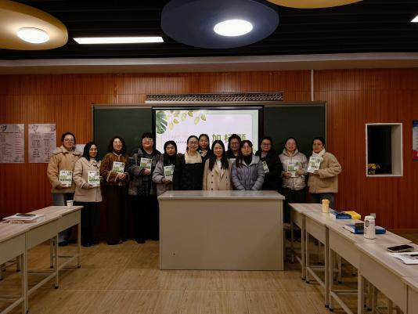
活动伊始，香槟湖小学的胡玥老师、孟河中心小学的臧薇老师和新龙实验小学王丽红老师为我们分享了自己假期里阅读《追求理解的教学设计（第二版）》这本书的读书心得。
畅游书海，共享智慧
胡玥老师以第二章“理解”为例，从“理解”的本质、“理解”的六个侧面，以及“理解”在教学设计中的应用进行了解读，胡老师认为这一章节让我们深刻认识到“理解”的重要性以及如何在教学设计中促进学生的理解，在今后的课堂中我们要不断探索和创新，为学生的成长和发展提供更优质的教育服务。
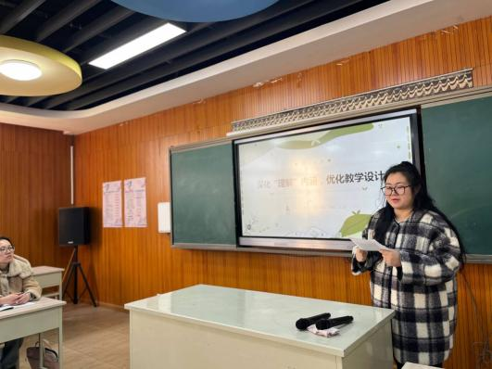
臧薇老师以第五章关于基本问题的阐述为例，从基本问题的本质、基本问题的分类、基本问题的不同维度以及基本问题的提出和使用技巧四方面进行了心得分享，臧老师认为我们要将基本问题贯穿项目化学习的始终，让学生在解决问题的过程中，学会学习、学会思考，提升综合素养。
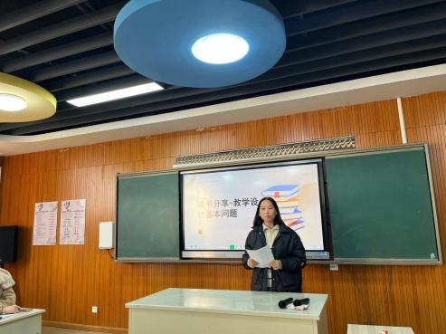
王丽红老师分享了第八章“指标与效度”的阅读心得，她从核心观点梳理、实践启示与案例和个人反思与教学改进进行了分享。王老师认为第八章揭示了评估设计的深层逻辑，正如书中所言：“理解的证据不在于答案的正确性，而在于答案背后的意图与关联”。
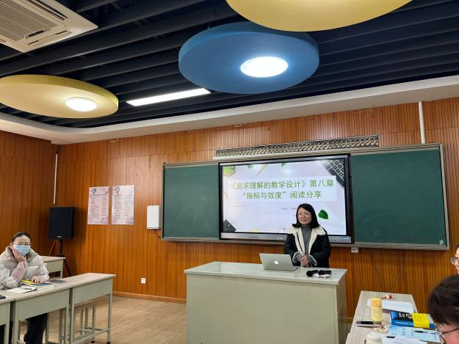
探索未知，挑战自我
分享结束后，来自不同学校的五位老师又进行了研究性学习的交流：
朱琳老师以《“老无所依”还是“老有颐养”？——关于春江街道老年人养老现状的调查研究》为题进行了汇报。她从养老这一实际问题出发，带领学生制定计划，通过调查采访和整理分析等研究方法发现春江街道老年人整体处于“老有颐养”状态，养老服务设施完善，满足了老年人的基本生活和精神文化需求。
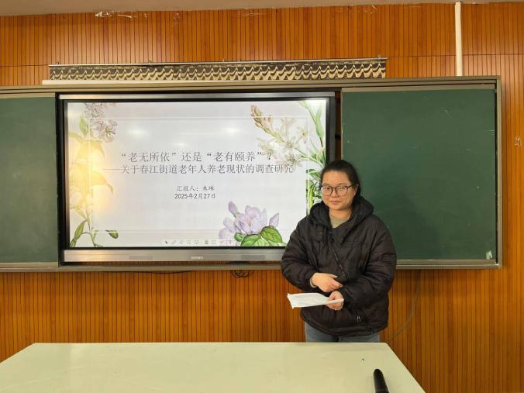
葛茹蕊老师以《水上“救生符”还是“隐形雷”？ ——游泳圈安全性的深度解码》为题进行了交流。她带领研究小组的成员通过对游泳圈的外观、材质、密封性和安全性进行了研究，并通过与救生圈进行对比得出了结论：游泳圈不等于救生圈，它不是属于救生设备，在游泳时要选择有救生圈和专业救生员的场所，在专业人员保护下进行。
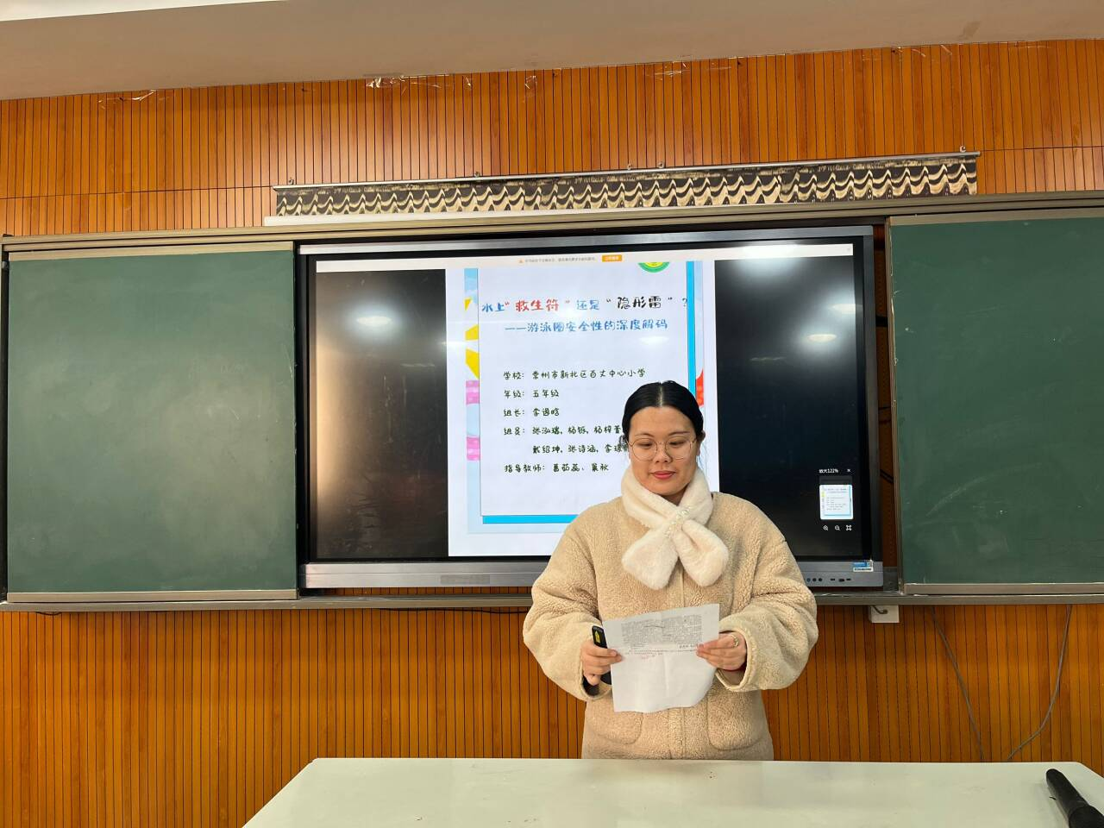
杨逸老师以《妙“姿”启笔端，“字”韵绽芳华》为题，展示了他们在“寻墨之旅”中的学习成果，包括亲手书写的书法作品、制作的书法工具对比研究报告以及关于书法文化的小论文。杨老师也表示，此次“寻墨之旅”研究性学习项目不仅是一次书法艺术的探索之旅，更是学生们自我成长、文化自信的培育过程。
余亭老师以《烟卡迷雾，对烟卡说“不”——关于烟卡风靡的研究》为题进行了分享，她从烟卡现象入手，通过其文化背景和在青少年中流行的现象进行深入的思考和调查研究，最后引导学生正确理性地看待烟卡，呼吁大家尽量做到不玩烟卡，抵制烟卡人人参与，抵制烟卡，人人有责。
徐洁老师以《小CEO养成记-关于小学生创业的实践研究》对项目化学习进行了汇报，徐老师以驱动性问题为主导，先为学生的研究性学习提供了思路，接着又从不同的方面带着学生进行调查研究，最后进行社会实践，让学生在活动中增强了社会责任感，为社区发展贡献了力量。
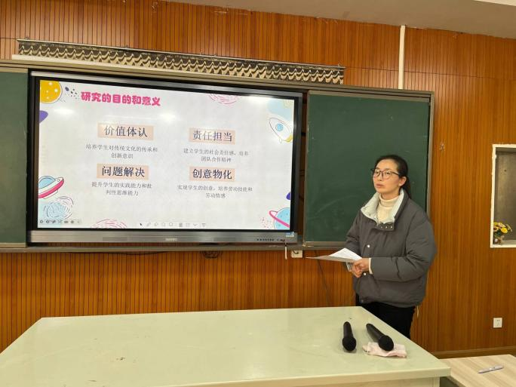
专家引领，启思践行
分享结束后教科院的孙美荣老师以《综合实践活动教师教学论文写作》就如何撰写论文进行了指导，她从论文的概念、一线老师为什么要写论文以及如何规范得写好论文这三方面进行了详细讲解，孙老师认为写论文是一条充满机遇的道路，作为一线老师我们只有在深入解读专家成果，紧跟学术思路并借助各类资源平台，我们才能在论文写作的道路上走得更稳、更远。
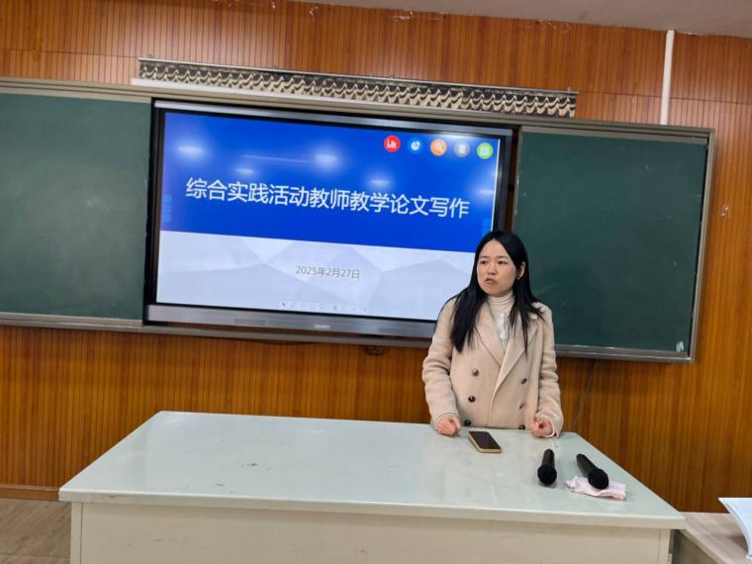
活动的最后工作室领衔人解丽老师对本次活动进行了简要的评价，她认为研究性学习要以儿童的视角发现问题，设计的研究活动要与研究主题高度匹配，同时还要扎实地开展研究活动，这样得出来的研究结论才有说服力。
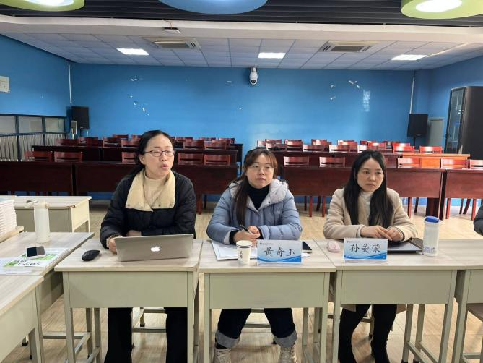
每一次学习，都是对教育变革的一次深思；而这一次学习，则是我们对生命的深情告白。相信通过这样的研修活动，教师们在未来的教学工作中，必将不断创新教学方法，为学生们带来更优质、更具科学性的教育。

